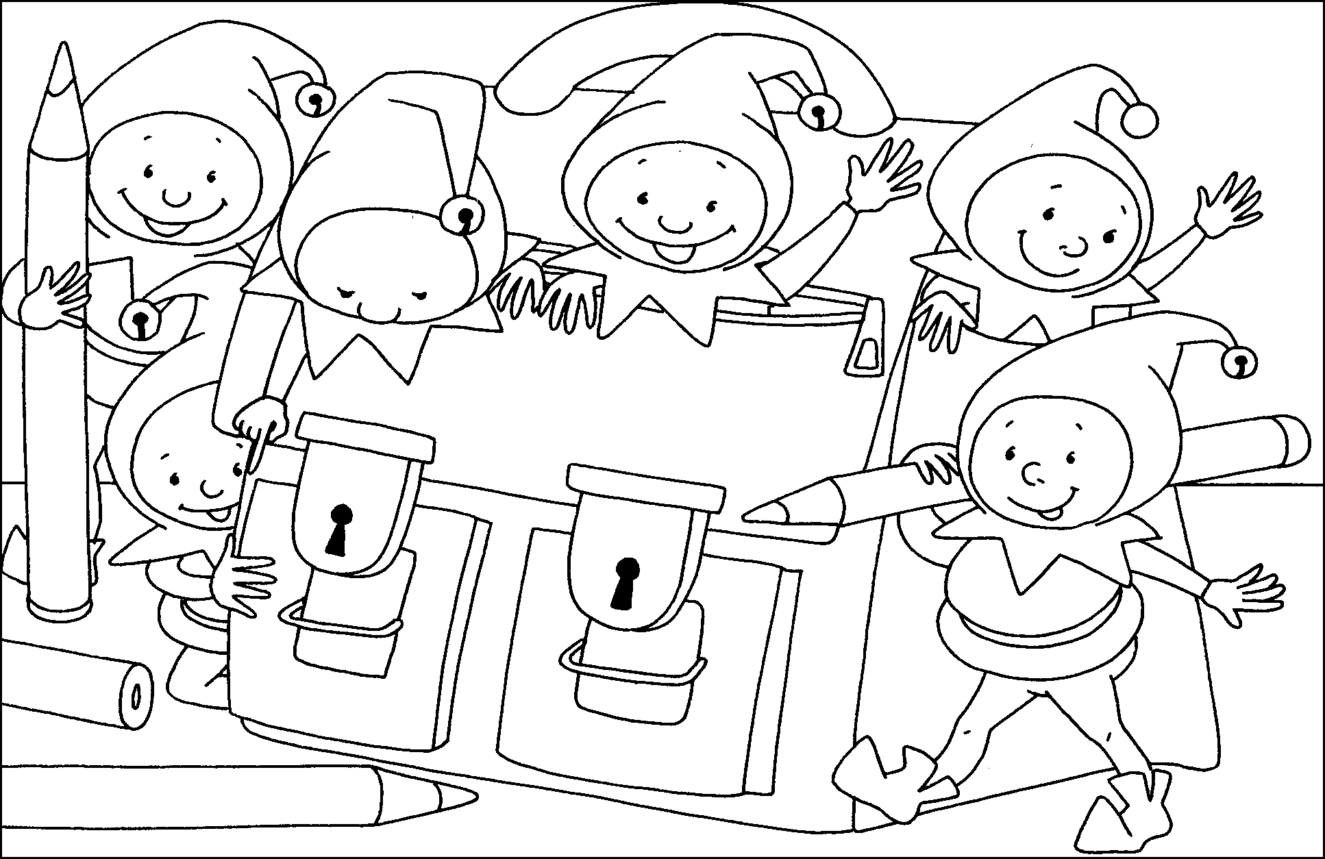
Français : Savoir Ecrire
Orthographe : Les accents → EVALUATION

- Cite les 3 accents que nous avons appris :

……………………………………………………………………………………………………………………………………………

- Complète chaque mot avec les accents qui manquent, é ou è.

- Une m …… sange
- Une bi…… re
- Un pi …… ge
- Un ……l……phant
- De la cr …… me
- Un ……l…… ve
- Un pi …… ge
- Le t ……l …… phone
- Un b ……lier
- Un r …… gal

- Mets les accents qui ont été oubliés.
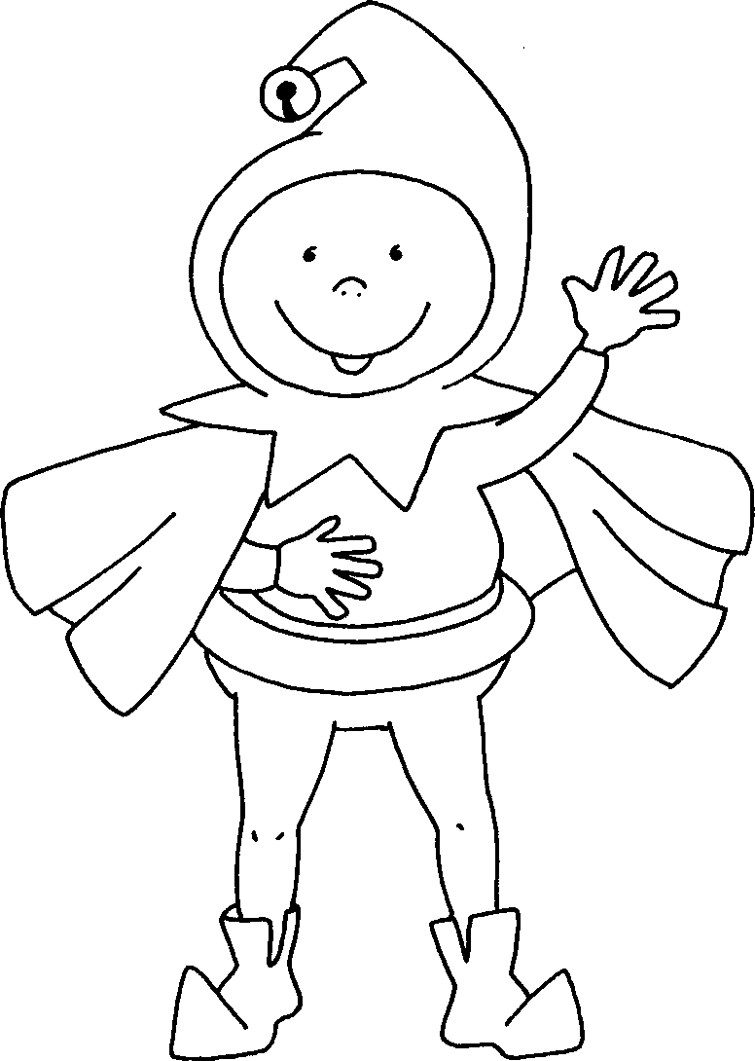
  - La mesange a chante tout l’ete ( 4 accents)
  - La mere promene son bebe ( 4 accents )
  - Une guepe m’a pique à la paupiere ( 3 accents)
  - Andre mange un gateau à la creme ( 2 accents)

- Invente 3 phrases. Ajoute un accent dans chaque phrase.

…………………………………………………………………………………………………………………………………………………
…………………………………………………………………………………………………………………………………………………
…………………………………………………………………………………………………………………………………………………

- Complète chaque mot avec les accents qui manquent é ou ê.

- Un h …… risson
- Des c …… r …… ales
- Un po …… le
- De la gr …… le
- Une …… tincelle
- La p …… che
- Un ch …… ne
- Le b…… tail

